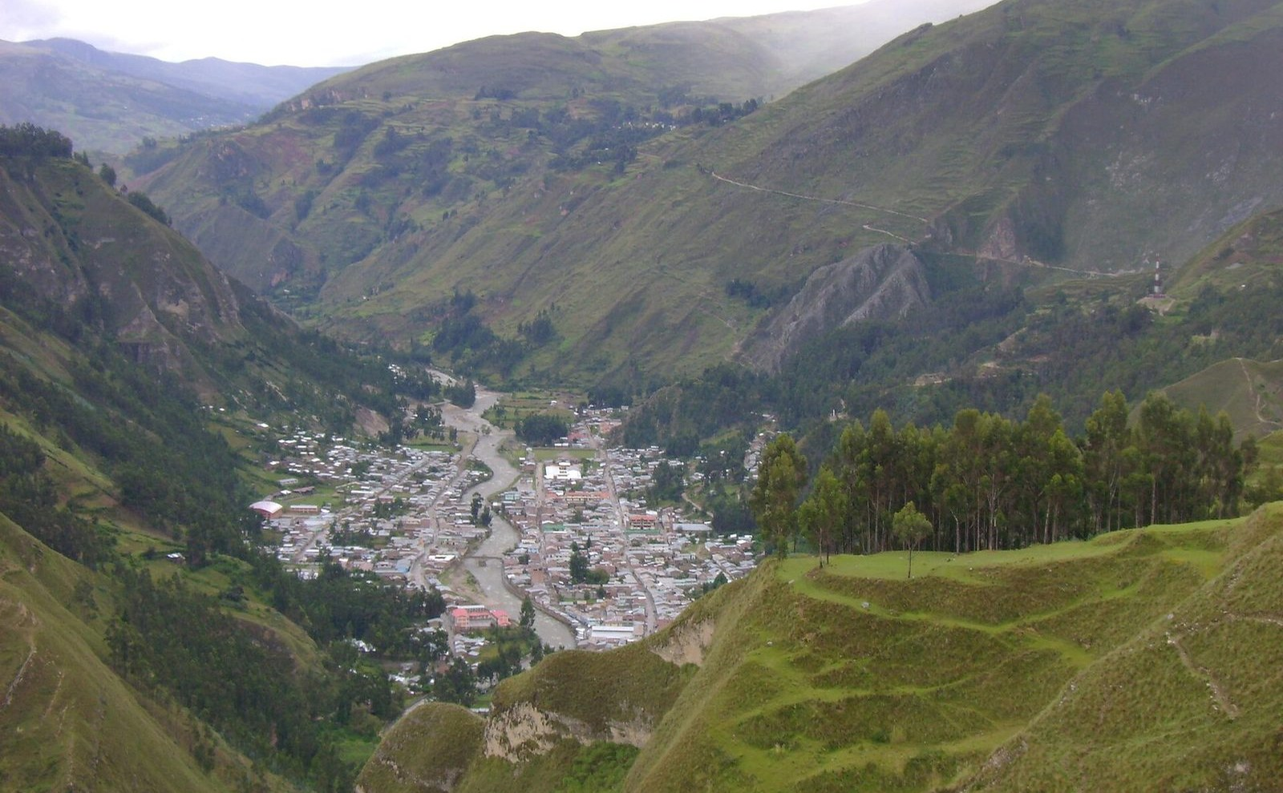

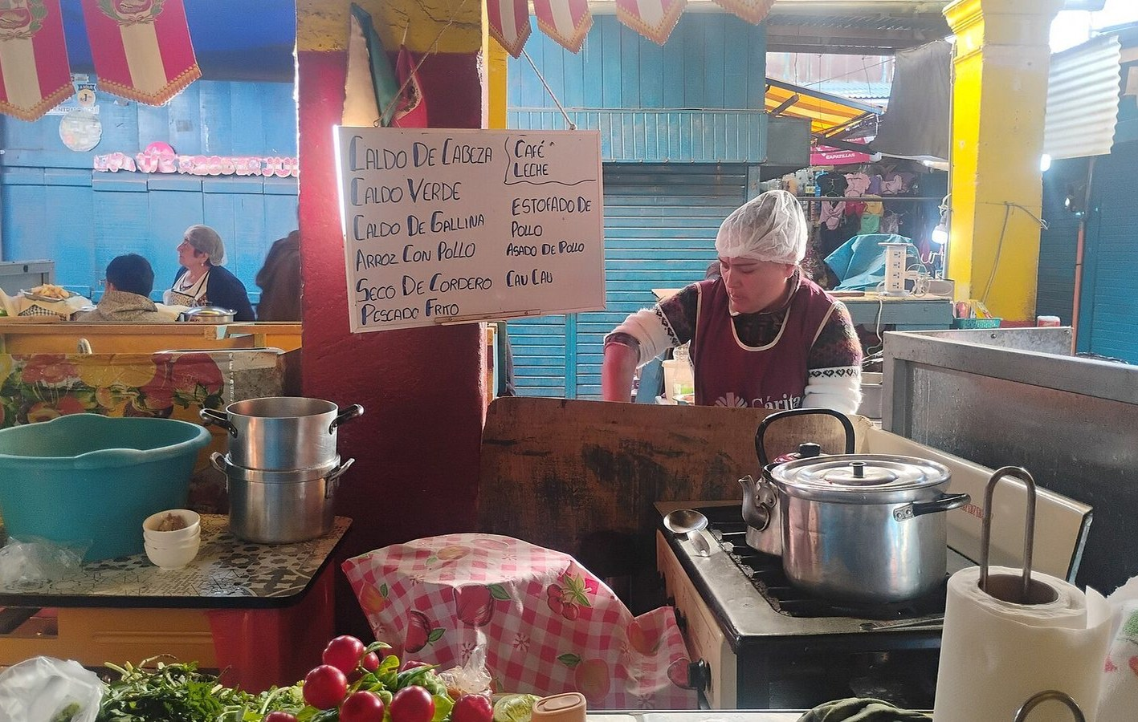
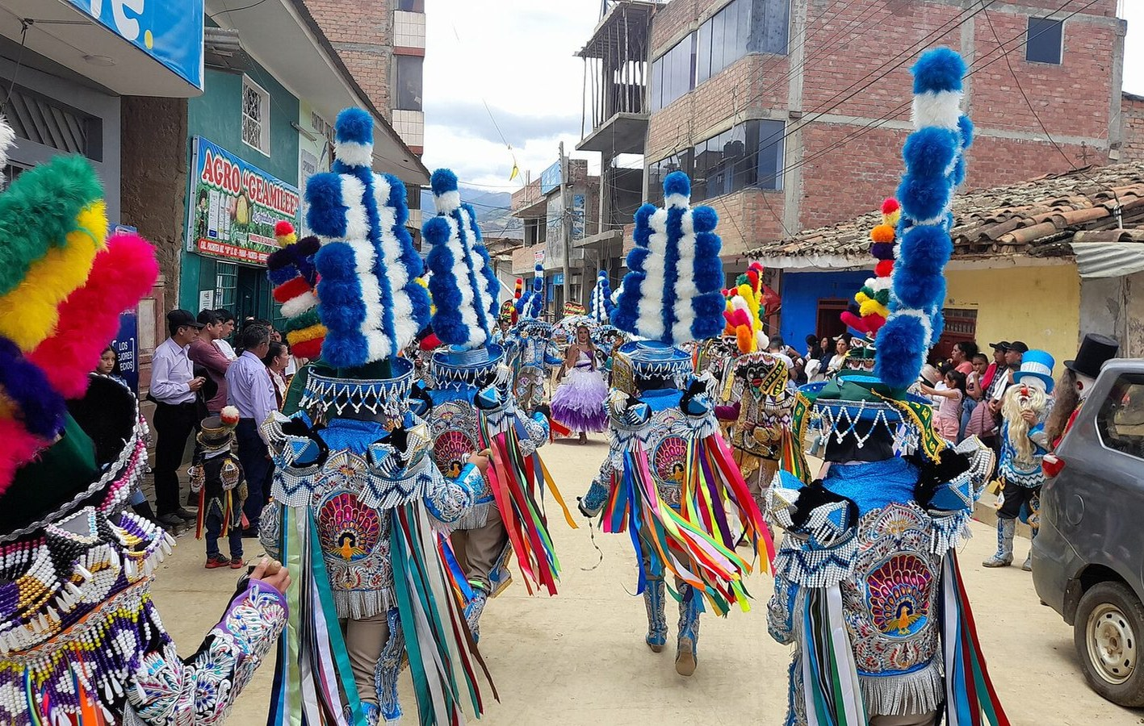
Programa Feed Good 2022–2026
Huánuco, Perú
Producto 2
Herramientas y materiales de facilitación
Taller participativo de autoevaluación final
del programa Feed Good 2022–2026
“
Herramientas para que cada voz cuente: la de quien siembra, la de quien transforma y la de quien sueña con una mesa más sana para su familia.
Huánuco, 28 y 29 de noviembre de 2026
César Augusto Delgado Pizarro · Facilitador y moderador principal
Denis Javier García Cortez · Responsable de la documentación y del informe final
Fotografías (Wikimedia Commons): valle de La Unión, Waterloo, CC BY 3.0; Mercado Viejo de Huánuco, Carlo Brescia, CC BY-SA 4.0; Danza de los Negritos de Panao, Jilmer Atanacio Inocente, CC BY-SA 4.0.

Índice
1. Presentación 5
2. Guía para cofacilitadores de mesa 6
2.1. El rol en una frase 6
2.2. Qué hacer y qué evitar 6
2.3. Frases útiles 6
2.4. Programa de la inducción 7
3. Herramientas comunes a los dos días 7
H1. Padrón de asistencia 7
H2. Mapa de distribución de mesas 8
H3. Objetivo y programa del taller 8
H4. Acuerdos de convivencia 9
H5. Teoría del cambio y resultados R1–R6 9
H22. Evaluación del taller 10
4. Herramientas del día 1 10
H6. Tarjeta «¿Qué ha cambiado con el programa?» y ronda de círculos 10
H7. Criterios de priorización de los cambios 12
H8. Muro de cambios 12
H9. Cambios significativos vinculados a los resultados 13
H10. Guía de análisis de contribución 13
H11. Árbol de resultados no alcanzados 14
H12. Panel «¿Qué hemos aprendido?» 14
H13. Programa de la celebración 15
H20. Guía de historia de cambio y consentimiento informado 15
5. Herramientas del día 2 16
H14. Síntesis del día 1 16
H15. Matriz de análisis de cambios por criterio 16
H16. Matriz de resultados no alcanzados por categoría explicativa 17
H17. Matriz de lecciones aprendidas 18
H18. Formato de conclusiones 18
H19. Matriz de aprendizajes para futuros programas 19
H21. Estructura del informe final 19
6. Herramientas de documentación 19
D1. Plantilla de relatoría por sesión 19
D2. Matriz de consolidación diaria 20
D3. Registro fotográfico codificado 20
D4. Matriz de trazabilidad 20
D5. Consentimiento para grabación y entrevistas 21
7. Soportes para las sesiones de restitución 21
8. Recursos y materiales 21

Índice de tablas
Tabla 1. Herramientas del taller y forma de reproducción 5
Tabla 2. Pautas para la cofacilitación de mesa 6
Tabla 3. Programa de la inducción a cofacilitadores (2 horas) 7
Tabla 4. H1. Padrón de asistencia 7
Tabla 5. H4. Acuerdos de convivencia mínimos 9
Tabla 6. H5. Contenido de los papelógrafos de resultados 9
Tabla 7. H22. Formulario de evaluación 10
Tabla 8. H7. Criterios de priorización 12
Tabla 9. H9. Matriz de cambios significativos 13
Tabla 10. H10. Ficha de análisis de contribución 13
Tabla 11. H13. Guion sugerido de la celebración 15
Tabla 12. H20. Preguntas de la entrevista de historia de cambio 15
Tabla 13. H14. Estructura de la síntesis del día 1 16
Tabla 14. H15. Matriz de análisis de cambios por criterio 16
Tabla 15. H15. Preguntas guía por criterio 17
Tabla 16. H16. Matriz de resultados no alcanzados 17
Tabla 17. H17. Matriz de lecciones aprendidas 18
Tabla 18. H19. Matriz de aprendizajes para futuros programas 19
Tabla 19. D1. Plantilla de relatoría 19
Tabla 20. D2. Matriz de consolidación diaria 20
Tabla 21. D4. Matriz de trazabilidad del informe 20
Tabla 22. D5. Registro de consentimiento 21
Tabla 23. Lista de recursos y materiales 21

Índice de figuras
Figura 1. H2. Distribución sugerida de la sala para el día 1 8
Figura 2. H6. Modelo de tarjeta individual 11
Figura 3. Dinámica de círculos concéntricos 11
Figura 4. H8. Estructura del muro de cambios 12
Figura 5. H11. Árbol horizontal de causa y efecto 14
Figura 6. Leyenda de valoración con adhesivos de color 16

1. Presentación
Este documento reúne las herramientas y los materiales necesarios para preparar y realizar el taller participativo de autoevaluación final del programa Feed Good 2022–2026, que se llevará a cabo en la ciudad de Huánuco el sábado 28 y el domingo 29 de noviembre de 2026. Responde al Producto 2 de los TdR, que comprende: (i) instrucciones para los grupos; (ii) herramientas de recopilación y organización de las contribuciones; (iii) matrices o guías de análisis; y (iv) soportes para las sesiones de restitución.
Las herramientas siguen la codificación de la nota metodológica (Producto 1): H1 a H22 para la facilitación y D1 a D5 para la documentación. Cada herramienta se presenta con una ficha breve (propósito, sesión, responsable y formato), las instrucciones de uso y el formato listo para imprimir o reproducir en papelógrafo (Tabla 1).
Tabla 1. Herramientas del taller y forma de reproducción
Código | Herramienta | Sesión | Reproducción
Herramientas comunes
H1 | Padrón de asistencia | S1.1, S2.1 | Impresa A4, una por día
H2 | Mapa de distribución de mesas | S1.1, S2.1 | Impresa A3 para el equipo
H3 | Objetivo y programa del taller | S1.2, S2.2 | Diapositiva y papelógrafo
H4 | Acuerdos de convivencia | S1.3, S2.2 | Papelógrafo
H5 | Teoría del cambio y resultados R1–R6 | S1.3, S1.8 | Diapositiva y seis papelógrafos
H22 | Evaluación del taller | S1.9, S2.10 | Formulario en línea con QR
Día 1
H6 | Tarjeta «¿Qué ha cambiado?» | S1.4 | Impresa, una por persona
H7 | Criterios de priorización | S1.5 | Papelógrafo
H8 | Muro de cambios | S1.5 | Pared con seis columnas
H9 | Cambios significativos vinculados a R1–R6 | S1.6 | Papelógrafo
H10 | Guía de análisis de contribución | S1.7 | Impresa, una por mesa
H11 | Árbol de resultados no alcanzados | S1.8 | Papelógrafo por mesa
H12 | Panel «¿Qué hemos aprendido?» | S1.9 | Papelógrafo
H13 | Programa de la celebración | S1.10 | Guion para el equipo
H20 | Guía de historia de cambio | S1.10 y posteriores | Impresa para entrevistadores
Día 2
H14 | Síntesis del día 1 | S2.2 | Diapositivas
H15 | Matriz de análisis de cambios por criterio | S2.4 | Papelógrafo doble
H16 | Matriz de resultados no alcanzados | S2.5 | Papelógrafo doble
H17 | Matriz de lecciones aprendidas | S2.6 | Papelógrafo
H18 | Formato de conclusiones | S2.7 | Hojas A4 horizontales
H19 | Matriz de aprendizajes para futuros programas | S2.8 | Papelógrafo
H21 | Estructura del informe final | S2.9 | Diapositiva y papelógrafo
Documentación
D1 … D5 | Relatoría, consolidación diaria, registro fotográfico, trazabilidad y consentimiento | Todas | Hoja de cálculo compartida e impresos
Fuente: elaboración propia.

2. Guía para cofacilitadores de mesa
Algunas personas del equipo del programa acompañarán las mesas de trabajo. Su papel es clave: de su escucha depende que las productoras, los productores y los jóvenes se animen a decir lo que piensan, incluso cuando se trata de lo que no funcionó. Esta guía resume lo esencial para la inducción del 27 de noviembre [a confirmar].

2.1. El rol en una frase
La cofacilitadora o el cofacilitador cuida la conversación, no la defiende: recuerda la consigna, reparte la palabra, ayuda a sintetizar y asegura que la relatoría registre lo dicho con las palabras de los participantes.

2.2. Qué hacer y qué evitar
Tabla 2. Pautas para la cofacilitación de mesa
Sí | No
Leer la consigna en voz alta y verificar que se entendió | Explicar o justificar lo que hizo el programa
Aplicar la ronda de palabra: todas las personas hablan antes de que alguien repita | Corregir a quien recuerda un dato distinto: se registra como una percepción
Invitar a quien no ha hablado: «Nos gustaría escucharte, ¿qué viste tú?» | Resumir con palabras propias lo que dijo otra persona
Pedir ejemplos concretos: «¿Puedes contarnos un caso?» | Facilitar una mesa en la que estén personas a las que acompaña directamente
Registrar las divergencias: «¿Alguien lo ve distinto?» | Buscar consenso a toda costa
Recordar el buzón y las tarjetas anónimas en los temas sensibles | Mirar o comentar las tarjetas anónimas
Avisar al facilitador si la mesa se atasca o surge un conflicto | Extender el tiempo sin coordinarlo
Fuente: elaboración propia.

2.3. Frases útiles
- «No hay respuestas correctas: nos interesa lo que tú viste y viviste».
- «Lo que no funcionó también es un aprendizaje valioso para el futuro».
- «Gracias; escuchemos ahora a quien todavía no habló».
- «¿Ese cambio lo vieron todos o solo algunos? ¿Dónde?».
- «¿Qué pasó antes de que ocurriera ese cambio? ¿Quién más ayudó?».

2.4. Programa de la inducción
Tabla 3. Programa de la inducción a cofacilitadores (2 horas)
Tiempo | Contenido | Material
15 min | Sentido de una autoevaluación y rol de la cofacilitación | Esta guía
30 min | Recorrido por las sesiones S1.4, S1.7 y S1.8 y sus consignas | Matriz metodológica (Producto 1)
30 min | Práctica: ronda de palabra y preguntas de contraste en una mesa simulada | Tarjetas H6, guía H10
20 min | Relatoría de mesa con la plantilla D1 y codificación de fotos (D3) | D1 y D3
15 min | Logística, tiempos y señales con el facilitador | Mapa H2
10 min | Dudas y acuerdos | —
Fuente: elaboración propia.

3. Herramientas comunes a los dos días

H1. Padrón de asistencia
Propósito | Sesión | Responsable | Formato
Registrar la asistencia por categoría de actor, sexo y edad para verificar la diversidad de voces | S1.1, S2.1 | Equipo del programa | Impreso A4

Tabla 4. H1. Padrón de asistencia
N.° | Nombres y apellidos | Organización o comunidad | Categoría de actor* | Sexo (M/H) | Edad | Mesa | Firma
1
2
3
4
5
6
7
8
Fuente: elaboración propia.
Nota: * Categorías: P = productor o productora; T = transformador o MPE; O = organización; S = servicio técnico o autoridad; C = consumidor o comunidad educativa; A = socio u ONG; E = equipo del programa.

H2. Mapa de distribución de mesas
Propósito | Sesión | Responsable | Formato
Organizar el espacio para el trabajo en mesas, los paneles y las dinámicas en círculo | S1.1, S2.1 | Equipo del programa y facilitador | Impreso A3

Las mesas se distribuyen de modo que todas las personas vean el muro de cambios y la pantalla. Se reserva un área libre para la ronda de círculos concéntricos y una mesa de documentación cerca de la pantalla. Antes de abrir la sala, el equipo asigna a cada participante un color de solapín (una mesa por color) mezclando categorías, sexo y edad (Figura 1).
Figura 1. H2. Distribución sugerida de la sala para el día 1
Muro de cambios y paneles (H4, H5, H8, H9, H11, H12)
Pantalla y proyector
Mesa
Naranja
Mesa
Verde
Mesa
Azul
Mesa
Amarillo
Mesa
Terracota
Mesa
Morado
Área libre
Ronda de círculos concéntricos
Mesa de documentación
Café
Buzón anónimo
Registro (H1) · Entrada
Fuente: elaboración propia.
Nota: el día 2 se usan dos o tres mesas; los paneles del día 1 permanecen en la pared.

H3. Objetivo y programa del taller
Propósito | Sesión | Responsable | Formato
Presentar el sentido del ejercicio y el programa de cada día | S1.2, S2.2 | Representante de IdP y facilitador | Diapositiva y papelógrafo

Contenido sugerido de la diapositiva y del papelógrafo:
- Objetivo del día 1: «Mirar juntos qué ha cambiado en el sistema alimentario de Huánuco en estos cinco años, qué aportó el programa, qué no se logró y qué aprendimos para el futuro».
- Objetivo del día 2: «Analizar a fondo los cambios y los resultados no alcanzados, según su impacto, sostenibilidad, eficacia y enfoque de género, y convertirlos en aprendizajes para los futuros programas».
- Programa: programa resumido del día (Tablas 7 y 8 del Producto 1), con los horarios de las pausas.
- Mensaje de encuadre: «Esto no es un examen al programa ni a las personas: es una conversación para aprender. Lo que no funcionó vale tanto como lo que sí».

H4. Acuerdos de convivencia
Propósito | Sesión | Responsable | Formato
Construir con el grupo las reglas que permiten que todas las voces cuenten | S1.3, S2.2 | Facilitador | Papelógrafo

El facilitador pregunta «¿Cómo deberíamos trabajar para que todas las voces cuenten?», anota las propuestas y completa, si no surgen, tres acuerdos mínimos:
Tabla 5. H4. Acuerdos de convivencia mínimos
Acuerdo | Qué significa en la práctica
Una persona habla a la vez | Se escucha hasta el final; el turno lo da la persona coordinadora de la mesa
Todas hablan antes de que alguien repita | Ronda de palabra en cada mesa; dos minutos por intervención en plenaria
Lo dicho se registra sin nombres | La relatoría anota la categoría de actor, no el nombre; las citas con nombre requieren autorización
Lo que no funcionó también cuenta | Se valoran los errores y las dificultades como fuente de aprendizaje
Celulares en silencio | Se usan solo para la evaluación con QR o para registrar las producciones
Fuente: elaboración propia.

H5. Teoría del cambio y resultados R1–R6
Propósito | Sesión | Responsable | Formato
Recordar lo que el programa se propuso lograr y tenerlo a la vista durante todo el taller | S1.3, S1.8 | Representante de IdP | Diapositiva y seis papelógrafos

Se preparan seis papelógrafos, uno por resultado, legibles desde cualquier asiento (letra de al menos 4 cm). Cada uno indica el enunciado, dos o tres líneas de acción y el principal logro previsto. Los datos de avance los proporciona el equipo del programa.
Tabla 6. H5. Contenido de los papelógrafos de resultados
R | Enunciado breve | Líneas de acción | Logro previsto y avance
R1 | Producción agroecológica resiliente | Diversificación, agroforestería, suelos y agua, semillas campesinas | [dato del programa]
R2 | Cadenas de valor territoriales justas | Circuitos cortos, transformación local, MPE de mujeres y jóvenes, poscosecha | [dato del programa]
R3 | Gobernanza territorial | Espacios de concertación multiactor | [dato del programa]
R4 | Incidencia nacional | Plataformas y redes, propuestas de política | [dato del programa]
R5 | Sensibilización | Programas escolares, campañas, radio, iniciativas ciudadanas | [dato del programa]
R6 | Mujeres y jóvenes | Empoderamiento económico, liderazgo, nuevas masculinidades | [dato del programa]
Fuente: elaboración propia sobre la base de los TdR (Iles de Paix, 2026).
Nota: los campos entre corchetes se completan con la información del marco lógico y los informes de avance del programa.

H22. Evaluación del taller
Propósito | Sesión | Responsable | Formato
Recoger la valoración de cada jornada y del taller en su conjunto | S1.9, S2.10 | Denis García | Formulario en línea con QR o en papel

Tabla 7. H22. Formulario de evaluación
Aspecto | Muy malo | Malo | Regular | Bueno | Muy bueno
Pude expresar lo que pienso con libertad
Se escucharon distintos puntos de vista
La metodología y las herramientas
El uso del tiempo
Utilidad para mi organización o mi trabajo
Fuente: elaboración propia.
Nota: preguntas abiertas: (i) ¿qué fue lo más valioso para ti?; (ii) ¿qué mejorarías?

4. Herramientas del día 1

H6. Tarjeta «¿Qué ha cambiado con el programa?» y ronda de círculos
Propósito | Sesión | Responsable | Formato
Recoger, de forma individual y sin presiones, los cambios que cada persona percibe | S1.4 | Facilitador y cofacilitadores | Tarjeta impresa (media hoja A5)

Cada participante recibe una tarjeta (Figura 2). Puede escribir o dibujar; quien prefiera no hacerlo, lo cuenta en su mesa y la persona relatora lo anota.
Figura 2. H6. Modelo de tarjeta individual
¿Qué ha cambiado con el programa Feed Good?
En ti, tu familia, tu organización, tu comunidad, tu chacra, lo que comes o lo que vendes. Puedes escribirlo o dibujarlo.
Me alegra
Me preocupa
Mesa: ____
Fuente: elaboración propia.
Nota: las personas marcan si el cambio les alegra o les preocupa, para recoger también los cambios negativos o no esperados.
Instrucciones de la ronda de círculos concéntricos (Figura 3):
- En el área libre, las y los participantes forman un círculo y se numeran en voz alta.
- Los números impares dan un paso al frente y se voltean: quedan dos círculos, uno frente al otro.
- Con música suave, el círculo interior gira en sentido horario y el exterior en sentido contrario.
- Al parar la música, cada pareja se presenta y comparte el cambio de su tarjeta (tres minutos).
- Se repite dos o tres veces y se vuelve a las mesas para el trabajo de grupo.
Figura 3. Dinámica de círculos concéntricos
Comparte tu cambio
Círculo exterior
gira en sentido antihorario
Círculo interior
gira en sentido horario
Fuente: elaboración propia.

H7. Criterios de priorización de los cambios
Propósito | Sesión | Responsable | Formato
Acordar con el grupo qué hace que un cambio sea «más significativo» | S1.5 | Facilitador | Papelógrafo

Tabla 8. H7. Criterios de priorización
Criterio | Pregunta para el grupo
Amplitud | ¿A cuántas personas, familias u organizaciones alcanza este cambio?
Profundidad | ¿Cuánto cambia la vida, el trabajo o la alimentación de quienes lo viven?
Permanencia | ¿Seguirá cuando el programa termine?
Inclusión | ¿Beneficia también a mujeres, jóvenes y a quienes antes quedaban fuera?
Sistema alimentario | ¿Mejora la forma en que producimos, transformamos, vendemos o consumimos alimentos?
Fuente: elaboración propia.
Nota: la plenaria puede ajustar o añadir criterios; los acuerdos se registran en la relatoría.

H8. Muro de cambios
Propósito | Sesión | Responsable | Formato
Ordenar visualmente todos los cambios identificados por resultado y ámbito | S1.5 | Facilitador y documentación | Pared con seis columnas

En la pared se trazan seis columnas, una por resultado (R1–R6), y una séptima para los cambios que no encajan. Las coordinadoras y los coordinadores colocan sus tarjetas; las similares se agrupan y se rotulan con una frase común (Figura 4).
Figura 4. H8. Estructura del muro de cambios
R1
Producción
R2
Cadenas
R3
Gobernanza
R4
Incidencia
R5
Sensibilización
R6
Mujeres y jóvenes
Otros
cambios
Fuente: elaboración propia.
Nota: cada tarjeta lleva el código de su mesa (por ejemplo, M3) para la trazabilidad.

H9. Cambios significativos vinculados a los resultados
Propósito | Sesión | Responsable | Formato
Registrar los cambios más votados, por qué son significativos y con qué resultado se vinculan | S1.6 | Facilitador; Denis García registra | Papelógrafo y hoja de cálculo

Tabla 9. H9. Matriz de cambios significativos
Orden | Cambio significativo | Votos | Resultado (R1–R6) | ¿Por qué es significativo? (palabras del grupo) | Grupos que lo priorizaron
1
2
3
4
5
6
Fuente: elaboración propia.

H10. Guía de análisis de contribución
Propósito | Sesión | Responsable | Formato
Distinguir qué aportó el programa, qué aportaron otros y qué pesó el contexto | S1.7 | Cofacilitadores de mesa | Hoja impresa por mesa

Instrucciones para la mesa: lean el cambio que eligieron y respondan juntos las preguntas en el orden indicado. La persona relatora anota con las palabras del grupo.
Tabla 10. H10. Ficha de análisis de contribución
Pregunta | Respuesta del grupo
Cambio analizado
1. ¿Cómo era antes del programa?
2. ¿Cómo es ahora?
3. ¿Qué hizo el programa que ayudó a este cambio?
4. ¿Qué hicieron otras personas, organizaciones o instituciones?
5. ¿Qué factores del contexto influyeron (clima, precios, políticas, otros)?
6. ¿Habría ocurrido sin el programa? (Sí / En parte / No) ¿Por qué?
7. ¿Qué aprendimos de este cambio?
Fuente: elaboración propia.

H11. Árbol de resultados no alcanzados
Propósito | Sesión | Responsable | Formato
Identificar los resultados esperados que no se materializaron y sus causas probables | S1.8 | Cofacilitadores de mesa | Papelógrafo por mesa

El árbol se lee de izquierda a derecha: las causas conducen al resultado no alcanzado y este, a sus consecuencias (Figura 5). Las mesas pueden usar tarjetas anónimas para las causas sensibles.
Figura 5. H11. Árbol horizontal de causa y efecto
Causa 1
¿Por qué pasó?
Causa 2
¿Por qué pasó?
Causa 3
¿Por qué pasó?
Resultado esperado no alcanzado
¿Qué esperábamos lograr que no se logró o se logró solo en parte?
Consecuencia 1
¿A quién afectó?
Consecuencia 2
¿A quién afectó?
Fuente: elaboración propia.

H12. Panel «¿Qué hemos aprendido?»
Propósito | Sesión | Responsable | Formato
Recoger los primeros aprendizajes al cierre del día 1 | S1.9 | Facilitador | Papelógrafo

El panel tiene dos columnas: «Aprendimos de lo que funcionó» y «Aprendimos de lo que no funcionó». Cada aprendizaje se escribe en una tarjeta con una frase completa, por ejemplo: «Cuando las familias intercambian semillas entre ellas, la diversificación se mantiene sin apoyo externo».

H13. Programa de la celebración
Propósito | Sesión | Responsable | Formato
Celebrar con las y los participantes los resultados de cinco años de trabajo | S1.10 | Equipo del programa y socios | Guion

Tabla 11. H13. Guion sugerido de la celebración
Momento | Contenido | Tiempo
Bienvenida | Palabras breves de IdP: gratitud por los cinco años compartidos | 5 min
Historia de cambio | Una productora o un joven cuenta su historia con sus propias palabras | 5 min
Brindis | Una socia o un socio brinda por los logros y por lo aprendido | 5 min
Expresión cultural | Danza o música local elegida con las organizaciones (por ejemplo, Los Negritos o la contradanza) | 20 min
Comida festiva | Preparada en lo posible con productos locales y agroecológicos del programa | 45 min
Agradecimiento | Si es pertinente para las y los participantes, un agradecimiento a la Pachamama | 5 min
Fuente: elaboración propia sobre la base de la propuesta técnica del equipo consultor.

H20. Guía de historia de cambio y consentimiento informado
Propósito | Sesión | Responsable | Formato
Ilustrar y triangular los resultados con cinco historias de actores clave | S1.10 o del 30 de noviembre al 1 de diciembre | César Delgado y Denis García | Guía impresa y grabadora

Antes de empezar se lee el consentimiento: «Esta conversación sirve para aprender del programa Feed Good. Es voluntaria y puedes detenerla cuando quieras. Si nos autorizas, la grabaremos solo para no olvidar tus palabras. Tu nombre aparecerá en el informe únicamente si tú lo deseas». Se registra la respuesta en D5.
Tabla 12. H20. Preguntas de la entrevista de historia de cambio
N.° | Pregunta | Para qué sirve
1 | Cuéntanos quién eres y cómo participaste en el programa. | Contexto
2 | ¿Cómo era tu vida, tu chacra, tu negocio o tu organización antes del programa? | Situación inicial
3 | ¿Qué ha cambiado para ti, tu familia, tu organización o tu comunidad? | Cambios
4 | De todos esos cambios, ¿cuál es el más importante para ti? ¿Por qué? | Cambio más significativo
5 | ¿Qué hizo el programa para que eso cambie? ¿Quién más ayudó? | Contribución
6 | ¿Qué esperabas que pasara y no pasó? ¿Por qué crees que no ocurrió? | Resultados no alcanzados
7 | ¿Ese cambio se mantendrá? ¿Qué necesita para mantenerse? | Sostenibilidad
8 | Si empezáramos de nuevo, ¿qué harías distinto? | Aprendizajes
Fuente: elaboración propia sobre la base de la propuesta técnica del equipo consultor.
Nota: datos de la ficha: código, fecha, resultado vinculado, sexo, edad, rol, lugar y tipo de consentimiento (grabación y uso del nombre).

5. Herramientas del día 2

H14. Síntesis del día 1
Propósito | Sesión | Responsable | Formato
Partir el día 2 de lo que emergió el día 1, sin filtrarlo ni suavizarlo | S2.2 | Denis García | Diapositivas

Estructura sugerida de la presentación (soporte de restitución, 20 minutos):
Tabla 13. H14. Estructura de la síntesis del día 1
Diapositiva | Contenido
1 | Quiénes participaron: número de personas por categoría de actor, sexo y edad
2 | El muro de cambios: fotografía y número de cambios por resultado
3 | Los cambios más significativos: ranking, votos y frases del grupo
4 | La contribución del programa: factores propios, de otros actores y del contexto
5 | Lo que no se logró: resultados no alcanzados y sus causas probables
6 | Las voces distintas: divergencias y percepciones de grupos minoritarios
7 | Primeros aprendizajes y pregunta al grupo: «¿Falta algo? ¿Algo no está bien reflejado?»
Fuente: elaboración propia.

H15. Matriz de análisis de cambios por criterio
Propósito | Sesión | Responsable | Formato
Valorar la relevancia de cada criterio en los cambios seleccionados | S2.4 | Facilitador; Denis García registra | Papelógrafo doble

Cada participante coloca, en cada casilla, un adhesivo según la leyenda (Figura 6). Luego cada mesa toma un cambio y argumenta la valoración con ejemplos y, cuando existan, con los indicadores del marco lógico.
Figura 6. Leyenda de valoración con adhesivos de color
Relevancia alta
Relevancia media
Relevancia baja
Fuente: elaboración propia.
Tabla 14. H15. Matriz de análisis de cambios por criterio
Cambio seleccionado | Impacto frente a lo previsto | Sostenibilidad | Eficacia | Género | Dificultades | Aprendizajes
Cambio 1:
Cambio 2:
Cambio 3:
Cambio 4:
Fuente: elaboración propia sobre la base de los TdR, sección 5.2 (Iles de Paix, 2026).
Tabla 15. H15. Preguntas guía por criterio
Criterio | Pregunta guía
Impacto frente a lo previsto | ¿El cambio alcanzó lo que el programa se propuso? ¿Fue más allá o se quedó corto?
Sostenibilidad | ¿Quién lo sostendrá cuando el programa termine? ¿Con qué recursos y capacidades?
Eficacia | ¿Las acciones del programa fueron las adecuadas para lograrlo? ¿Llegaron a tiempo?
Perspectiva de género | ¿Cómo vivieron el cambio las mujeres y los hombres? ¿Se redujeron o se mantuvieron las brechas?
Dificultades | ¿Qué obstáculos aparecieron y cómo se enfrentaron?
Aprendizajes | ¿Qué nos enseña este cambio para el futuro?
Fuente: elaboración propia.

H16. Matriz de resultados no alcanzados por categoría explicativa
Propósito | Sesión | Responsable | Formato
Pasar de constatar que algo no se logró a explicar por qué | S2.5 | Facilitador; Denis García registra | Papelógrafo doble

Tabla 16. H16. Matriz de resultados no alcanzados
Resultado no alcanzado | No era realista | Imprevistos | Metodología inadecuada | Tiempo mal estimado | Otros factores | Evidencia o ejemplo
1.
2.
3.
4.
Fuente: elaboración propia sobre la base de los TdR, sección 5.2 (Iles de Paix, 2026).
Nota: se valora con la misma leyenda de colores de la Figura 6. Pregunta de cierre: ¿qué estaba en manos del programa y qué no?

H17. Matriz de lecciones aprendidas
Propósito | Sesión | Responsable | Formato
Formular lecciones transferibles y distinguir su nivel de respaldo | S2.6 | Facilitador | Papelógrafo

Cada lección se escribe con la estructura «cuando…, entonces…, por lo que…». Por ejemplo: «Cuando las organizaciones gestionan su propio espacio de venta, entonces los circuitos cortos se mantienen, por lo que conviene transferir esa gestión desde el inicio».
Tabla 17. H17. Matriz de lecciones aprendidas
N.° | Lección (cuando…, entonces…, por lo que…) | Proviene de | Votos | Respaldo
1 |  | Alcanzado / No alcanzado |  | Amplio / Particular
2 |  | Alcanzado / No alcanzado |  | Amplio / Particular
3 |  | Alcanzado / No alcanzado |  | Amplio / Particular
4 |  | Alcanzado / No alcanzado |  | Amplio / Particular
5 |  | Alcanzado / No alcanzado |  | Amplio / Particular
Fuente: elaboración propia.

H18. Formato de conclusiones
Propósito | Sesión | Responsable | Formato
Consensuar y debatir las conclusiones del ejercicio | S2.7 | Facilitador | Hojas A4 horizontales

Cada grupo escribe tres conclusiones, una por hoja, en letra grande. Una buena conclusión responde a una de las preguntas guía (qué cambió, por qué, cuál fue la contribución del programa o qué no funcionó) y se apoya en lo trabajado en el taller. Los puntos en los que los grupos no coinciden se anotan aparte como «temas abiertos».

H19. Matriz de aprendizajes para futuros programas
Propósito | Sesión | Responsable | Formato
Convertir las lecciones en recomendaciones útiles para el diseño de nuevos programas | S2.8 | Facilitador; Denis García registra | Papelógrafo

Tabla 18. H19. Matriz de aprendizajes para futuros programas
Aprendizaje | ¿Qué mantener? | ¿Qué hacer distinto? | ¿Para qué momento? (diseño, implementación o seguimiento) | Prioridad (alta, media o baja)
1.
2.
3.
4.
Fuente: elaboración propia.

H21. Estructura del informe final
Propósito | Sesión | Responsable | Formato
Validar con el equipo del programa la estructura y las fuentes del informe | S2.9 | Denis García | Diapositiva y papelógrafo

Se presenta la estructura de once secciones de los TdR (Tabla 13 del Producto 1), con la sesión y la herramienta que alimenta cada sección y la extensión estimada (unas 20 páginas sin anexos). El equipo del programa anota sus ajustes en tarjetas sobre el mismo papelógrafo.

6. Herramientas de documentación
Las herramientas de documentación se llevan en una hoja de cálculo compartida, con una pestaña por herramienta, y se imprimen como respaldo para los cofacilitadores de mesa. Todos los registros (notas, fotografías, audios y matrices) son de titularidad de Islas de Paz y se manejan de forma confidencial, conforme a la cláusula décima primera del contrato de consultoría.

D1. Plantilla de relatoría por sesión
Tabla 19. D1. Plantilla de relatoría
Hora | Sesión y mesa | Aporte clave (textual) | Categoría de actor | C / D* | Código de foto o audio | Observación
 | S1.4-M1
Fuente: elaboración propia.
Nota: * C = idea convergente (compartida por varios); D = idea divergente o minoritaria.

D2. Matriz de consolidación diaria
Tabla 20. D2. Matriz de consolidación diaria
Código | Cambio o resultado no alcanzado | R | Votos | Contribución o causa | Aprendizaje | Respaldo
C1
C2
N1
N2
Fuente: elaboración propia.
Nota: C = cambio; N = resultado no alcanzado. Respaldo: amplio o particular.

D3. Registro fotográfico codificado
Cada fotografía se nombra con la estructura FG-[sesión]-[mesa]-[número], por ejemplo FG-S1.4-M3-01, y se guarda en una carpeta por día. Al cierre de cada sesión se fotografían todas las producciones antes de retirarlas de las mesas.

D4. Matriz de trazabilidad
Tabla 21. D4. Matriz de trazabilidad del informe
Sección del informe | Afirmación | Fuente (sesión, mesa, herramienta) | Tipo de fuente | Respaldo
 |  |  | Producción / nota / audio / entrevista
 |  |  | Producción / nota / audio / entrevista
 |  |  | Producción / nota / audio / entrevista
 |  |  | Producción / nota / audio / entrevista
Fuente: elaboración propia.

D5. Consentimiento para grabación y entrevistas
En la apertura de cada día se pide el consentimiento verbal de la plenaria para grabar en audio, y se registra en la relatoría. Para las entrevistas de historia de cambio se usa el siguiente registro:
Tabla 22. D5. Registro de consentimiento
Código | Nombre | Acepta la grabación (Sí/No) | Acepta ser citada o citado con su nombre (Sí/No) | Fecha | Firma o huella
E1
E2
E3
E4
E5
Fuente: elaboración propia.

7. Soportes para las sesiones de restitución
Los TdR piden soportes para las sesiones de restitución. Se prevén tres momentos en los que el equipo devuelve al grupo lo trabajado:
- Restitución intermedia: la síntesis del día 1 al inicio del día 2 (H14), que permite corregir o completar lo registrado.
- Restitución de cierre: las conclusiones de los grupos y su debate (H18), y la estructura del informe con sus fuentes (H21).
- Restitución a los participantes: con la entrega del informe final, se sugiere enviar a las organizaciones participantes una síntesis de dos páginas, en lenguaje sencillo, con los cambios más significativos y los aprendizajes; su elaboración se acordará con el equipo del programa.

8. Recursos y materiales
La Tabla 23 estima los materiales para unas 40 personas el día 1 y 20 el día 2. Las cantidades se ajustarán cuando el equipo del programa confirme el número de participantes.
Tabla 23. Lista de recursos y materiales
Cantidad | Descripción | Especificaciones y uso
Impresos
60 | Padrón de asistencia (H1) | Hojas A4 para los dos días
50 | Tarjetas «¿Qué ha cambiado?» (H6) | Media hoja A5, cartulina de color crema
8 | Guías de análisis de contribución (H10) | Una por mesa y una de reserva
10 | Guías para cofacilitadores y relatoría (D1) | Una por cofacilitador
5 | Guías de historia de cambio (H20) y registros de consentimiento (D5) | Para las entrevistas
1 | Código QR de evaluación (H22) | Impreso A4 y en la diapositiva final de cada día
Material de trabajo
60 | Papelógrafos | Para H4, H5, H8, H9, H11, H12 y H15 a H19
200 | Tarjetas A4 de colores | Cinco colores, para cambios, lecciones y conclusiones
40 | Plumones gruesos de punta biselada | Negro, azul, rojo y verde
6 paquetes | Notas adhesivas (post-it) de 7.6 × 7.6 cm | Tres colores
1,000 de cada color | Adhesivos circulares de 1.9 cm | Naranja, verde y blanco, para votaciones y valoraciones
6 rollos | Cinta de enmascarar (masking tape) | Para los paneles
60 | Solapines de seis colores | Para identificar las mesas
1 | Buzón de tarjetas anónimas | Caja cerrada con ranura
Equipos
1 | Proyector, pantalla y laptop | Con las diapositivas H3, H5, H14 y H21
1 | Parlante con micrófono | Para la plenaria y la música de la ronda de círculos
2 | Grabadoras de audio | Plenarias y entrevistas autorizadas
1 | Cámara o celular | Registro fotográfico codificado (D3)
3 | Extensiones eléctricas | Para la mesa de documentación y el proyector
Fuente: elaboración propia.
Lima, noviembre de 2026.

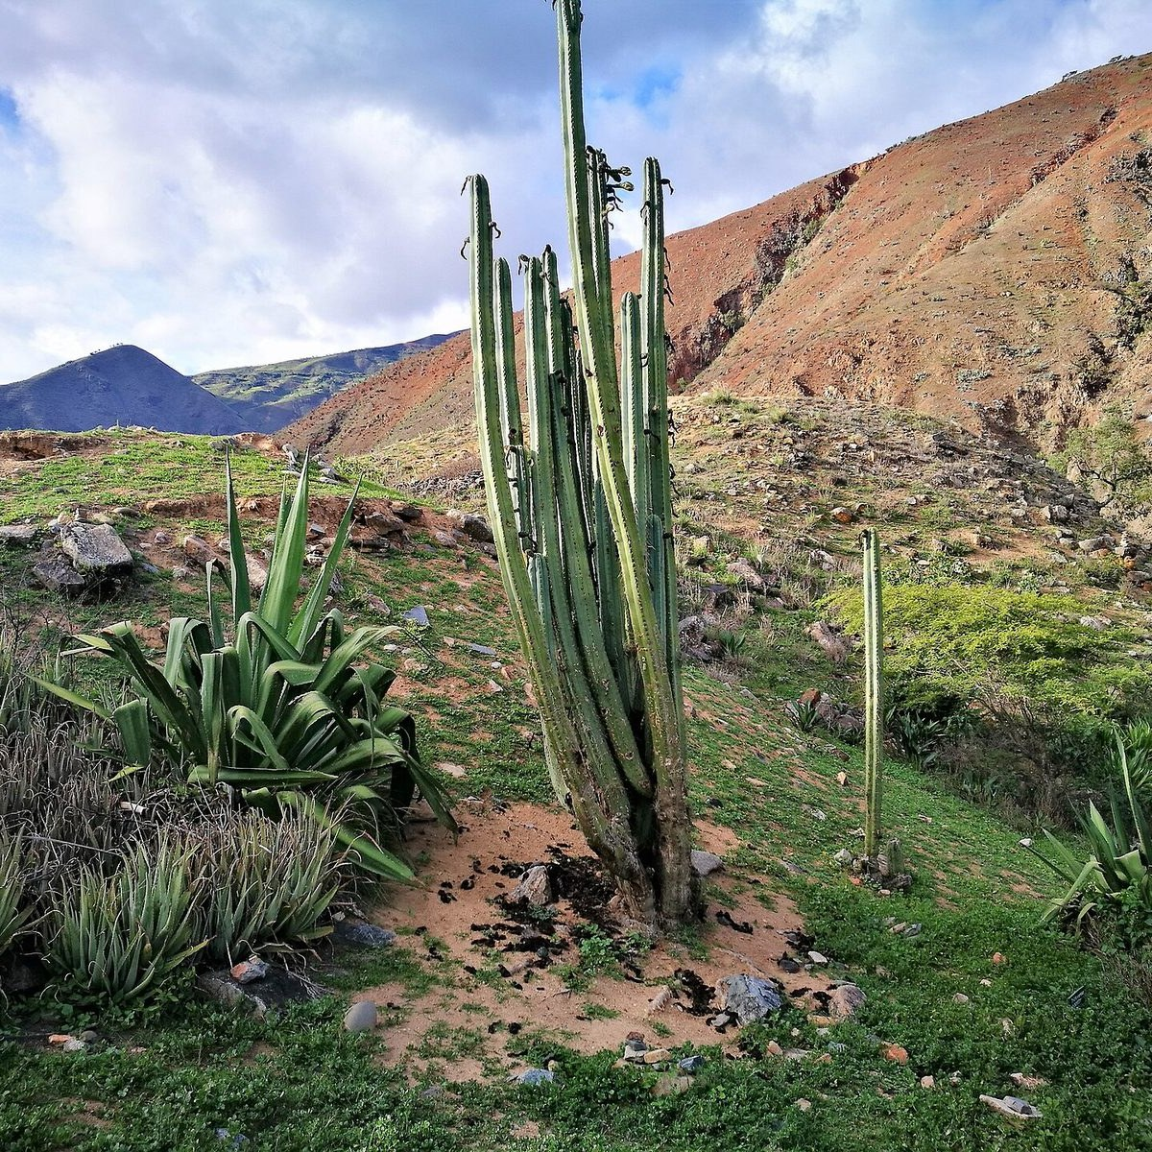
Cada tarjeta escrita, cada voto y cada historia compartida es una semilla de aprendizaje. Gracias a las familias productoras, a las mujeres y a los jóvenes de Huánuco por abrirnos su palabra.
Lo que aprendemos juntos es la semilla de lo que vendrá
Equipo consultor
César Augusto Delgado Pizarro · cesar.delgado4@gmail.com
Denis Javier García Cortez · denisgarciacortez@gmail.com
Programa Feed Good 2022–2026 · Iles de Paix · Cooperación Belga para el Desarrollo (DGD)
Foto: paisaje de Kotosh, Huánuco, Pitxiquin, CC BY-SA 4.0, Wikimedia Commons.

